[**Общее положение 2**](https://docs.google.com/document/d/1XNWEPOttbzK0v40U--0VAZXmTcaLaJzPp5cXLJ6qE34/edit#heading=h.x0rozqsgobcj)

[**Общие требование к решению задач 2**](https://docs.google.com/document/d/1XNWEPOttbzK0v40U--0VAZXmTcaLaJzPp5cXLJ6qE34/edit#heading=h.opx7fapdtrlo)

[**Задачи 2**](https://docs.google.com/document/d/1XNWEPOttbzK0v40U--0VAZXmTcaLaJzPp5cXLJ6qE34/edit#heading=h.jt0qf333q2sw)

[Формула 2](https://docs.google.com/document/d/1XNWEPOttbzK0v40U--0VAZXmTcaLaJzPp5cXLJ6qE34/edit#heading=h.5mxu7eple24v)

[Упорядочить числа 3](https://docs.google.com/document/d/1XNWEPOttbzK0v40U--0VAZXmTcaLaJzPp5cXLJ6qE34/edit#heading=h.qlx0k7gaxq4s)

[Зодиак 3](https://docs.google.com/document/d/1XNWEPOttbzK0v40U--0VAZXmTcaLaJzPp5cXLJ6qE34/edit#heading=h.3itdw4t4qltg)

[Минимальные значения 3](https://docs.google.com/document/d/1XNWEPOttbzK0v40U--0VAZXmTcaLaJzPp5cXLJ6qE34/edit#heading=h.cjfmggqyws92)

[Диагональные суммы 3](https://docs.google.com/document/d/1XNWEPOttbzK0v40U--0VAZXmTcaLaJzPp5cXLJ6qE34/edit#heading=h.g6awptsxzbd)

[Кошелек 4](https://docs.google.com/document/d/1XNWEPOttbzK0v40U--0VAZXmTcaLaJzPp5cXLJ6qE34/edit#heading=h.wbxath5oxr6e)

[**Учебный материал 4**](https://docs.google.com/document/d/1XNWEPOttbzK0v40U--0VAZXmTcaLaJzPp5cXLJ6qE34/edit#heading=h.2ig097mfkymg)

[Общее 4](https://docs.google.com/document/d/1XNWEPOttbzK0v40U--0VAZXmTcaLaJzPp5cXLJ6qE34/edit#heading=h.x4f2zhwqwpdh)

[Как начать 5](https://docs.google.com/document/d/1XNWEPOttbzK0v40U--0VAZXmTcaLaJzPp5cXLJ6qE34/edit#heading=h.8r4u35uuv6o1)

[Редактор кода 5](https://docs.google.com/document/d/1XNWEPOttbzK0v40U--0VAZXmTcaLaJzPp5cXLJ6qE34/edit#heading=h.pcm6jr7koa9m)

[JS 5](https://docs.google.com/document/d/1XNWEPOttbzK0v40U--0VAZXmTcaLaJzPp5cXLJ6qE34/edit#heading=h.xpi2rysbhum)

[Debug 5](https://docs.google.com/document/d/1XNWEPOttbzK0v40U--0VAZXmTcaLaJzPp5cXLJ6qE34/edit#heading=h.wopu833dra5k)

[Задачи 5](https://docs.google.com/document/d/1XNWEPOttbzK0v40U--0VAZXmTcaLaJzPp5cXLJ6qE34/edit#heading=h.slvs3or0uj1s)

[Формула 5](https://docs.google.com/document/d/1XNWEPOttbzK0v40U--0VAZXmTcaLaJzPp5cXLJ6qE34/edit#heading=h.6c4dhh1qch5p)

[Упорядочить числа 5](https://docs.google.com/document/d/1XNWEPOttbzK0v40U--0VAZXmTcaLaJzPp5cXLJ6qE34/edit#heading=h.85xmkutwgioy)

[Зодиак 5](https://docs.google.com/document/d/1XNWEPOttbzK0v40U--0VAZXmTcaLaJzPp5cXLJ6qE34/edit#heading=h.85xmkutwgioy)

[Минимальные значения 5](https://docs.google.com/document/d/1XNWEPOttbzK0v40U--0VAZXmTcaLaJzPp5cXLJ6qE34/edit#heading=h.85xmkutwgioy)

[Диагональные суммы 6](https://docs.google.com/document/d/1XNWEPOttbzK0v40U--0VAZXmTcaLaJzPp5cXLJ6qE34/edit#heading=h.85xmkutwgioy)

[Кошелек 6](https://docs.google.com/document/d/1XNWEPOttbzK0v40U--0VAZXmTcaLaJzPp5cXLJ6qE34/edit#heading=h.lcsrl22d06ar)

[**Пример решения задачи 6**](https://docs.google.com/document/d/1XNWEPOttbzK0v40U--0VAZXmTcaLaJzPp5cXLJ6qE34/edit#heading=h.6s1wwbox2yw9)

[**Проект по верстке 8**](https://docs.google.com/document/d/1XNWEPOttbzK0v40U--0VAZXmTcaLaJzPp5cXLJ6qE34/edit#heading=h.zfr3veui2wwh)

[Демо 8](https://docs.google.com/document/d/1XNWEPOttbzK0v40U--0VAZXmTcaLaJzPp5cXLJ6qE34/edit#heading=h.2egb4qkk541p)

[Ресурсы 8](https://docs.google.com/document/d/1XNWEPOttbzK0v40U--0VAZXmTcaLaJzPp5cXLJ6qE34/edit#heading=h.cjzuhy475qwl)

[**Сдача заданий 8**](https://docs.google.com/document/d/1XNWEPOttbzK0v40U--0VAZXmTcaLaJzPp5cXLJ6qE34/edit#heading=h.ekgb5y8tvuqy)

[Как сдать задачи 8](https://docs.google.com/document/d/1XNWEPOttbzK0v40U--0VAZXmTcaLaJzPp5cXLJ6qE34/edit#heading=h.3ottio4opme)

[Как сдать HTML проект 9](https://docs.google.com/document/d/1XNWEPOttbzK0v40U--0VAZXmTcaLaJzPp5cXLJ6qE34/edit#heading=h.kosnoqckyxfa)

[Дедлайн 10](https://docs.google.com/document/d/1XNWEPOttbzK0v40U--0VAZXmTcaLaJzPp5cXLJ6qE34/edit#heading=h.dt15cjlydkss)

Общее положение

Онлайн задачи - это первый этап. Чтобы пройти далее - нужно решить все задачи и пройти собеседование. На собеседование будут звать по результатам решения задач. В первую очередь будут звать тех, кто первым решил все задачи. Далее, если еще есть места на тренинге, будут собеседоваться остальные по количеству набранным баллов.

Общие требование к решению задач

1. Решение задачи необходимо поместить в **отдельный** файл с расширением js. Например task_1.js
2. Решение задачи должно быть оформлено в виде функции принимающей входные данные в виде списка аргументов и **возвращающей результат**.
3. Файл с решением должен быть оформлен в виде модуля и предоставлять функцию решающую задачу при помощи конструкции **export default**.
4. Код может содержать комментарии если считаете, что необходимо оставить пояснения  по ходу решения задачи. Допускается использование русского и английского языков при написании комментариев  
   Однако комментариев не должно быть слишком много (например, комментариев не должно быть больше чем кода). **Если вы не уверены нужен ли комментарий в каком-либо месте или затрудняетесь определить много ли комментариев у вас в коде, то пожалуйста не оставляйте комментарии.**
5. Пример решения задачи вы можете найти в конце документа.
6. сдать задания нужно до 24.02.2020. Системы которая принимая решения станет доступна 10.02.2020

Задачи

Формула

Написать функцию, которая переводит температуру из [градусов Цельсия в кельвины](https://www.rapidtables.com/convert/temperature/celsius-to-kelvin.html).

|  |  |
| --- | --- |
| **Пример входных данных** | **Ожидаемый результат** |
| 10 | 283 |

Упорядочить числа

Написать функцию которая принимает 3 числа, затем сортирует их в порядке возрастания. Функция возвращает строку содержащую 3 числа расположенных по возрастанию и разделенных запятой.

|  |  |
| --- | --- |
| **Пример входных данных** | **Ожидаемый результат** |
| 2, 1, 3 | “1, 2, 3” |

Зодиак

Написать функцию которая определяет [знак зодиака](https://ru.wikipedia.org/wiki/%D0%97%D0%BD%D0%B0%D0%BA%D0%B8_%D0%B7%D0%BE%D0%B4%D0%B8%D0%B0%D0%BA%D0%B0) по данным астрономии, соответствующей заданной дате.  
Функция должна принимать строку в формате ‘{дата}/{месяц}’.

|  |  |
| --- | --- |
| **Пример входных данных** | **Ожидаемый результат** |
| ‘23/03’ | Овен |

Минимальные значения

На вход функции подается массив строк. Каждая строка состоит из чисел, разделенных пробелом. Найти сумму минимальных чисел всех строк.

|  |  |
| --- | --- |
| **Пример входных данных** | **Ожидаемый результат** |
| [  “1 2 22 55 63”,  “2 5 0”,  “3 0 0”,  “99 99 99 999 99999 999 999 99”,  “0 0 0 0 0”,  ] | 100 |

Диагональные суммы

Сложить все числа, которые ниже основной диагонали

На вход функции подается двухмерный массив содержащий числа. Необходимо найти сумму чисел находящихся ниже главной диагонали массива. Числа находящиеся ниже главной диагонали помечены жирным шрифтом

|  |  |
| --- | --- |
| **Пример входных данных** | **Ожидаемый результат** |
| [  [1 2 3 4 5],  **[1** 2 3 4 5],  **[1 2** 3 4 5],  **[1 2 3** 4 5],  **[1 2 3 4** 5]  ] | 20 |

Кошелек

На вход подаётся строка с купюрами и арифметическими знаками. Строка представлена в виде: число купюра + число купюра, содержащую номинал купюры(целое число) и ее тип (“бун” или “коп”, 1бун=100коп) с разделительными пробелами. Найти сумму всех купюр и вывести ее строкой в формате x бун и y коп, например “100бун 10коп”.

|  |  |
| --- | --- |
| **Пример входных данных** | **Ожидаемый результат** |
| 1бун + 50коп | “1бун 50коп” |
| 1бун + 1бун | “2бун” |
| 1бун + 5бун + 20коп + 50коп + 50коп | “7бун 20коп” |

Учебный материал

Общее

Данные материалы помогут вам решить задачи и лучше ознакомится с веб-технологиями. Не обязательно все что тут описано будет использовано в самой задаче, но это очень поможет решить задачу и найти элегантное решение.

Чтобы решать задачи более эффективно, так как ментор не всегда может быстро ответить, не стесняйтесь использовать google и stackoverflow.

<https://stackoverflow.com/>

Как начать

Чтобы начать работу, вам понадобиться IDE (мы чаще используем VS Code), понимания что такое JS, уметь производить отладку кода.

Редактор кода

Можно использовать VS code

<https://code.visualstudio.com/>

<https://code.visualstudio.com/docs/introvideos/basics>

<https://code.visualstudio.com/docs/nodejs/nodejs-tutorial>

А можно использовать snippets в google chrome

<https://www.alexkras.com/using-code-snippets-in-chrome-developer-tools/>

VS code предпочтительней, так как это полноценный редактор кода, который подсвечивает синтаксис и дает подсказки при написании кода. Настройка может занять больше времени, но даст больше выгоды в будущем.

JS

<https://learn.javascript.ru/hello-world>

Debug

<https://learn.javascript.ru/devtools>

<https://learn.javascript.ru/debugging-chrome>

Задачи

Формула

<https://learn.javascript.ru/function-basics>

Упорядочить числа

<https://learn.javascript.ru/string>

Зодиак

<https://learn.javascript.ru/ifelse>

<https://learn.javascript.ru/logical-ops>

<https://stackoverflow.com/questions/6454198/check-if-a-value-is-within-a-range-of-numbers>

<https://www.w3resource.com/javascript-exercises/javascript-date-exercise-5.php>

<https://developer.mozilla.org/ru/docs/Web/JavaScript/Reference/Global_Objects/String/split>

Минимальные значения

<https://learn.javascript.ru/while-for>

<https://learn.javascript.ru/array>

<https://learn.javascript.ru/array-methods>

<https://developer.mozilla.org/ru/docs/Web/JavaScript/Reference/Global_Objects/Array/Reduce>

<https://developer.mozilla.org/ru/docs/Web/JavaScript/Reference/Global_Objects/Math/min>

Диагональные суммы

<https://learn.javascript.ru/while-for>

<https://learn.javascript.ru/array#mnogomernye-massivy>

Кошелек

<https://learn.javascript.ru/while-for>

<https://learn.javascript.ru/string>

Пример решения задачи

Постановка задачи:

Написать функцию возвращающую результат умножения одного числа на другое. Если 1 из аргументов не является числом, то необходимо вернуть null.

|  |  |
| --- | --- |
| **Пример входных данных** | **Ожидаемый результат** |
| 3, 7 | 21 |
| ‘строка’, 10 | null |

Решение:  
Решение помещается в файл task_1.js. Ниже приведен скриншот с кодом содержащимся в этом файле.

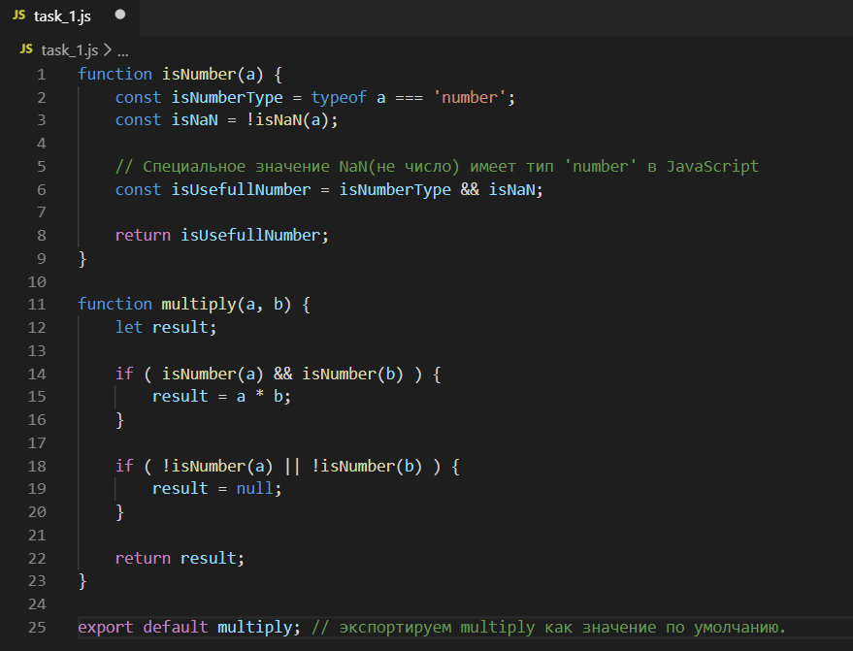

Пояснения по решению.

1. Функция isNumber является вспомогательной и её мы **не экспортируем** из модуля.
2. Функция multiply выполняет поставленную задачу (умножает 2 числа) и её мы экспортируем из модуля при помощи конструкции **export default**(в последней строке).
3. Обратите внимание на комментарий в последней строке, а именно “экспортируем multiply как значение по умолчанию”. Это классический пример **плохого** комментария. Этот комментарий считается плохим так как он описывает что делает данная строка кода (что делает эта строчка очевидно, если вы знакомы с синтаксисом JS). Но при этом он не объясняет **зачем это сделано** и **почему сделано именно так, а не иначе**. По правде говоря комментарий в данном случае вообще не нужен. Он добавлен лишь для того, чтобы быть примером плохого комментария, не более.

Проект по верстке

Демо

<https://fe-2019-trainers.github.io/training-template/template/unvab.com/snow-free-html/index.html>

Ресурсы

<https://github.com/FE-2019-TRAINERS/FE-2019-TRAINERS.github.io/tree/master/training-template/assets>

Учебный материал

<http://htmlbook.ru/samhtml/yakorya><https://www.w3schools.com/howto/howto_css_sticky_element.asp><https://developer.mozilla.org/ru/docs/Web/CSS/Media_Queries/Using_media_queries><https://internetingishard.com/html-and-css/responsive-design/>

<https://habr.com/ru/post/280125/>

Критерии

Указан максимальный балл за пункт, он может снижаться.

1. сверстать макет: 4
2. закрепить хедер при скролле (sticky): +1
3. кнопка скролла вниз: +1
4. схожесть с дизайном: +2
5. адаптив: +2

Поддержка браузеров: хром последней версии

Проходной балл: 6

Сдача заданий

Как сдать задачи

Чтобы сдать задачи нужно перейти на портал <http://52.142.254.162/>

На нем нужно зарегистрироваться. Выберите в качестве емейл - емейл по которому с вами потом можно будет связаться.

Пароль никому не виден, постарайтесь не забыть его. Если забыли, то восстановление может занять много времени.

При работе с приложением будьте внимательны, читайте сообщения, которые выводятся. Они не всегда бросаются в галаза, так что просим вас, внимательно смотреть на всю информацию на экране.

Если вы нашли что приложение работает не корректно или у вас есть предложения по улучшения, оставьте свое замечание в онлайн доке https://docs.google.com/spreadsheets/d/1unlihbDrTKGkFhSsBXm4NBCMcOAnJm4gkhFXJZOhc1A/edit?usp=sharing

Не забудьте оставить свой контакт, чтобы можно было с вами связаться

Как сдать HTML проект

Пока наш портал не поддерживает сдачу проектов, так что вам нужно архивировать ваш проект и выслать нам на почту. Не посылайте ваш проект несколько раз, сдайте его 1 раз. Обязательно укажите в теме письма:

**FE-2020.1 - HTML task**

Список людей, на которых нужно выслать задание:

[Artsiom_Marozau@epam.com](mailto:Artsiom_Marozau@epam.com);Aliaksandr_Akulich@epam.com;Dmitry_Romankov@epam.com;Ihar_Dzeravianka@epam.com;Maksim_Samuilionak@epam.com;Maksim_Matsveyenka@epam.com;Viachaslau_Auchynnikau@epam.com;

Пример отправки файла

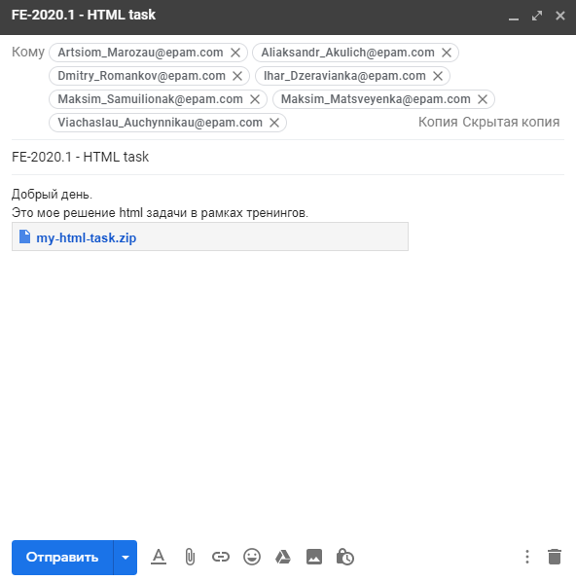Если вы пользуетесь гугл почтой, то могут возникнуть проблемы с добавлением zip файлов. Рекомендуем ознакомиться со статьей <https://business.tutsplus.com/tutorials/how-to-email-large-files-as-gmail-attachments--cms-28117>

Дедлайн

Все задания должны быть сданы **до** 24 февраля.

24 февраля мы останавливаем прием задач на сервере и не смотрим задачи, которые пришли на почту.